**ФЕДЕРАЛЬНОЕ ГОСУДАРСТВЕННОЕ БЮДЖЕТНОЕ ОБРАЗОВАТЕЛЬНОЕ УЧРЕЖДЕНИЕ ВЫСШЕГО ОБРАЗОВАНИЯ**



**МОСКОВСКИЙ ПОЛИТЕХНИЧЕСКИЙ УНИВЕРСИТЕТ**

**ВЫСШАЯ ШКОЛА ПЕЧАТИ И МЕДИАИНДУСТРИИ**

***Институт Принтмедиа и информационных технологий***

***Кафедра Информатики и информационных технологий***

**направление подготовки**

**09.03.02 «Информационные системы и технологии»**

**ЛАБОРАТОРНАЯ РАБОТА № 10**

**Дисциплина:** Введение в программирование.

**Выполнил(а):**

**студент(ка) группы 191-726**

Филатов А.К.

________________  ***___________***

(Дата) (Подпись)

**Проверил:** асс. Кононенко К.М.

________________  ***___________***

(Дата) (Подпись)

**Замечания: _________________________________________________________**

**____________________________________________________________________**

**____________________________________________________________________**

**Москва**

**2019**

Оглавление

**Теория** 3

**Задания** 6

**Блок-схемы** 7

**Код программы** 11

**Результат программы** 15

# 

# **Теория**

# **Оператор for**

Оператор for выполняет оператор или блок операторов, пока определенное логическое выражение равно значению true. В любой момент в блоке операторов for вы можете прервать цикл с помощью оператора [break](https://docs.microsoft.com/ru-ru/dotnet/csharp/language-reference/keywords/break) или перейти к следующей итерации в цикле с помощью оператора [continue](https://docs.microsoft.com/ru-ru/dotnet/csharp/language-reference/keywords/continue). Также можно выйти из цикла for с помощью операторов [goto](https://docs.microsoft.com/ru-ru/dotnet/csharp/language-reference/keywords/goto), [return](https://docs.microsoft.com/ru-ru/dotnet/csharp/language-reference/keywords/return) или [throw](https://docs.microsoft.com/ru-ru/dotnet/csharp/language-reference/keywords/throw).

# **Структура оператора for**

Оператор for определяет разделы *инициализатора*, *условия* и *итератора*.

# **Раздел условия**

Раздел *условия*, если он определен, должен быть логическим выражением. Это выражение оценивается перед каждой итерацией цикла. Если раздел *условия* отсутствует или логическое выражение имеет значение true, выполняется следующая итерация цикла. В противном случае выполняется выход из цикла.

# **Раздел итератора**

Раздел *итератора* определяет, что происходит после каждой итерации тела цикла.

# **Оператор while**

Оператор while выполняет оператор или блок операторов, пока определенное логическое выражение равно значению true. Так как это выражение оценивается перед каждым выполнением цикла, цикл while выполняется ноль или несколько раз. Это отличает его от цикла do, который выполняется от одного до нескольких раз.

В любой точке блока операторов while можно разорвать цикл с помощью оператора break.

# **Задания**

1. Дано вещественное число — цена 1 кг конфет. Вывести стоимость 0.1, 0.2, . . . , 1 кг конфет.

2. Дано целое число N (> 0). Найти произведение 1.1 · 1.2 · 1.3 · . . . (N сомножителей).

3. Дано целое число N (> 0). Найти квадрат данного числа, используя для его вычисления следующую формулу: N2 = 1 + 3 + 5 + . . . + (2·N − 1). После добавления к сумме каждого слагаемого выводить текущее значение суммы

4. Дано вещественное число A и целое число N (> 0). Используя один цикл, найти сумму 1 + A + A2 + A3 + . . . + AN

5. Дано вещественное число A и целое число N (> 0). Используя один цикл, найти значение выражения

1 − A + A2 – A3 + . . . ± AN .

Условный оператор не использовать.

**Блок-схемы**  
 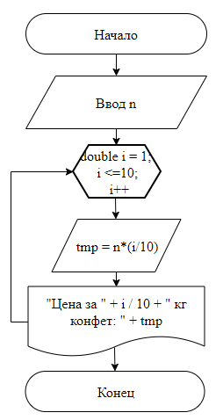

Рисунок 1 — Блок-схема к заданию 1

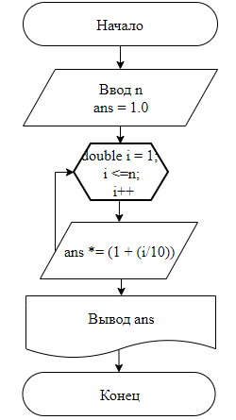

Рисунок 2 — Блок-схема к заданию 2

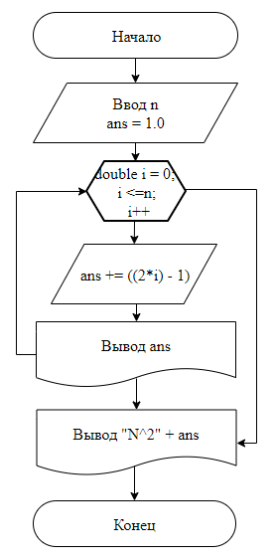

Рисунок 3 — Блок-схема к заданию 3

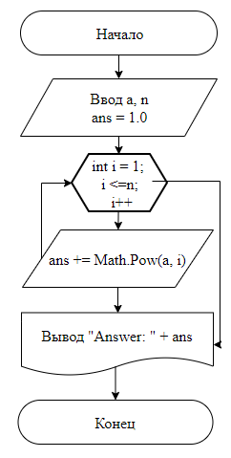

Рисунок 4 — Блок-схема к заданию 4

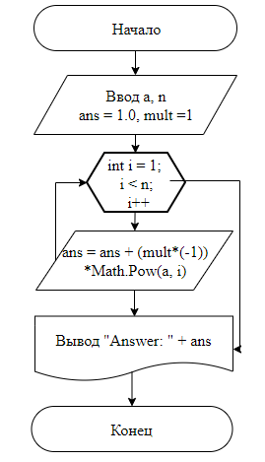

Рисунок 5 — Блок-схема к заданию 5

# **Код программы**

|  |
| --- |
| 1. using System; 2. using System.Collections.Generic; 3. using System.Linq; 4. using System.Text; 5. namespace LaboratorySolution 6. { 7. class Program 8. { 9. static void Main(string[] args) 10. { 11. double n, tmp; // цена конфет 12. n = double.Parse(Console.ReadLine()); 13. for(double i = 1; i <=10; i++) 14. { 15. tmp = n * (i / 10); 16. Console.WriteLine("Цена за " + i / 10 + " кг конфет: " + tmp); 17. } 18. Console.ReadLine(); // пауза для просмотра результата 19. } 20. } 21. } |

Листинг 1 — Задание 1 (Вывести стоимость конфет)

|  |
| --- |
| 1. using System; 2. using System.Collections.Generic; 3. using System.Linq; 4. using System.Text; 5. namespace LaboratorySolution 6. { 7. class Program 8. { 9. static void Main(string[] args) 10. { 11. double n, ans = 1.0; 12. n = double.Parse(Console.ReadLine()); 13. for(double i = 1; i <=n; i++) 14. { 15. ans *= (1 + (i/10)); 16. } 17. Console.WriteLine(ans); 18. Console.ReadLine(); // пауза для просмотра результата 19. } 20. } 21. } |

Листинг 2 — Задание 2 (Найти произведение сомножителей)

|  |
| --- |
| 1. using System; 2. using System.Collections.Generic; 3. using System.Linq; 4. using System.Text; 5. namespace LaboratorySolution 6. { 7. class Program 8. { 9. static void Main(string[] args) 10. { 11. double n, ans = 1; 12. n = double.Parse(Console.ReadLine()); 13. for(double i = 0; i <= n; i++) 14. { 15. ans += ((2 * i) - 1); 16. Console.WriteLine(ans); 17. } 18. Console.WriteLine("N^2 = " + ans); 19. Console.ReadLine(); // пауза для просмотра результата 20. } 21. } 22. } |

Листинг 3 — Задание 3 (Вывести текущее значение суммы)

|  |
| --- |
| 1. using System; 2. using System.Collections.Generic; 3. using System.Linq; 4. using System.Text; 5. namespace LaboratorySolution 6. { 7. class Program 8. { 9. static void Main(string[] args) 10. { 11. double n, a, ans = 1; 12. Console.Write("A: "); 13. a = double.Parse(Console.ReadLine()); 14. Console.Write("N: "); 15. n = double.Parse(Console.ReadLine()); 16. for(int i = 1; i < n; i++) 17. { 18. ans += Math.Pow(a, i); 19. } 20. Console.WriteLine("Answer: " + ans); 21. Console.ReadLine(); // пауза для просмотра результата 22. } 23. } 24. }} 25. } |

Листинг 4 — Задание 4 (Найти сумму)

Листинг 5 — Задание 5 (Найти значение выражения)

|  |
| --- |
| 1. using System; 2. using System.Collections.Generic; 3. using System.Linq; 4. using System.Text; 5. namespace LaboratorySolution 6. { 7. class Program 8. { 9. static void Main(string[] args) 10. { 11. double n, a, mult = 1, ans = 1; 12. Console.Write("A: "); 13. a = double.Parse(Console.ReadLine()); 14. Console.Write("N: "); 15. n = double.Parse(Console.ReadLine()); 16. for(int i = 1; i < n; i++) 17. { 18. ans = ans + (mult * (-1))*Math.Pow(a, i); 19. } 20. Console.WriteLine("Answer: " + ans); 21. Console.ReadLine(); // пауза для просмотра результата 22. } 23. } 24. } |

# **Результат программы**

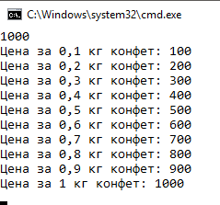

Рисунок 6 — Результат выполнения программы 1

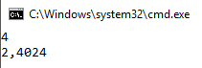

Рисунок 7 — Результат выполнения программы 2

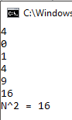

Рисунок 8 — Результат выполнения программы 3

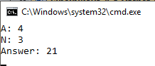

Рисунок 9 — Результат выполнения программы 4

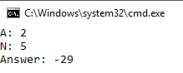

Рисунок 10 — Результат выполнения программы 5